Администрация МО «Усть-Коксинский район» информирует:
о возможности предоставления в аренду для индивидуального жилищного строительства следующих земельных участков:
1) с кадастровым номером: 04:08:050201:122, с местоположением: Республика Алтай, Усть-Коксинский район, п. Октябрьское, ул. Полевая, д. 3, площадью 2870 кв.м;
2) с кадастровым номером: 04:08:090301:155, с местоположением: Республика Алтай, Усть-Коксинский район, с. Тихонькая, ул. Солнечная, д. 1А, площадью 2000 кв.м;
3) с кадастровым номером: 04:08:011308:141, с местоположением: Республика Алтай, Усть-Коксинский район, с. Усть-Кокса, ул. Мелиораторов, 55, площадью 1690 кв.м;
4) с кадастровым номером: 04:08:011308:142, с местоположением: Республика Алтай, Усть-Коксинский район, с. Усть-Кокса, ул. Мелиораторов, 57, площадью 1688 кв.м;
5) с кадастровым номером: 04:08:011308:140, с местоположением: Республика Алтай, Усть-Коксинский район, с. Усть-Кокса, ул. Мелиораторов, 59, площадью 1745 кв.м;
6) с местоположением: Республика Алтай, Усть-Коксинский район, с. Нижний Уймон, ул. Луговая, д. 20, площадью 1800 кв.м;
7) с местоположением: Республика Алтай, Усть-Коксинский район, с. Нижний Уймон, ул. Луговая, д. 21, площадью 1800 кв.м;
8) с местоположением: Республика Алтай, Усть-Коксинский район, с. Катанда, ул. Луговая, д. 9, площадью 1973 кв.м;
9) с местоположением: Республика Алтай, Усть-Коксинский район, с. Тюнгур, ул. Нагорная, д. 16, площадью 1800 кв.м;
10) с местоположением: Республика Алтай, Усть-Коксинский район, с. Банное, ул. Лесная, д. 2А, площадью 2000 кв.м;
11) с местоположением: Республика Алтай, Усть-Коксинский район, п. Мараловодка, ул. Катунская, д. 31, площадью 2000 кв.м;
о возможности предоставления в аренду сроком на 2 года 11 месяцев, следующих земельных участков для осуществления крестьянским (фермерским) хозяйством его деятельности:
1) с кадастровым номером 04:08:011310:216, площадью 402340 кв.м., с местоположением: Российская Федерация, Республика Алтай, Усть-Коксинский район, Усть-Коксинское сельское поселение;
2) с кадастровым номером 04:08:011310:217, площадью 89752 кв.м., с местоположением: Российская Федерация, Республика Алтай, Усть-Коксинский район, Усть-Коксинское сельское поселение.
Граждане (для абз. 2- граждане или крестьянские (фермерские) хозяйства), заинтересованные в предоставлении вышеуказанных земельных участков для указанных целей, вправе в течение тридцати дней со дня опубликования настоящего извещения подавать в администрацию МО «Усть - Коксинский район» заявления о намерении участвовать в аукционе на право заключения договора аренды.
Заявления подаются в письменной форме заинтересованным лицом лично при наличии документа, удостоверяющего личность, либо уполномоченным представителем заявителя при наличии документа, подтверждающего права (полномочия) представителя, с приложением копий указанных документов, по адресу: Республика Алтай, Усть-Коксинский район, с. Усть-Кокса, ул. Харитошкина, д. 3. Дата окончания приема заявлений: 11.07.2022 г.
Со схемами расположения вышеуказанных земельных участков можно ознакомиться по адресу: с. Усть-Кокса, ул. Харитошкина, д. 6, в отделе архитектуры и земельных отношений администрации МО «Усть-Коксинский район, с 09⁰⁰ до 17⁰⁰ часов, по следующим дням: понедельник, среда (приемные дни), а также на официальном сайте администрации МО «Усть-Коксинский район» http://ust-koksa-altay.ru/ и сайте https://torgi.gov.ru.

Банное ул. Лесная 2А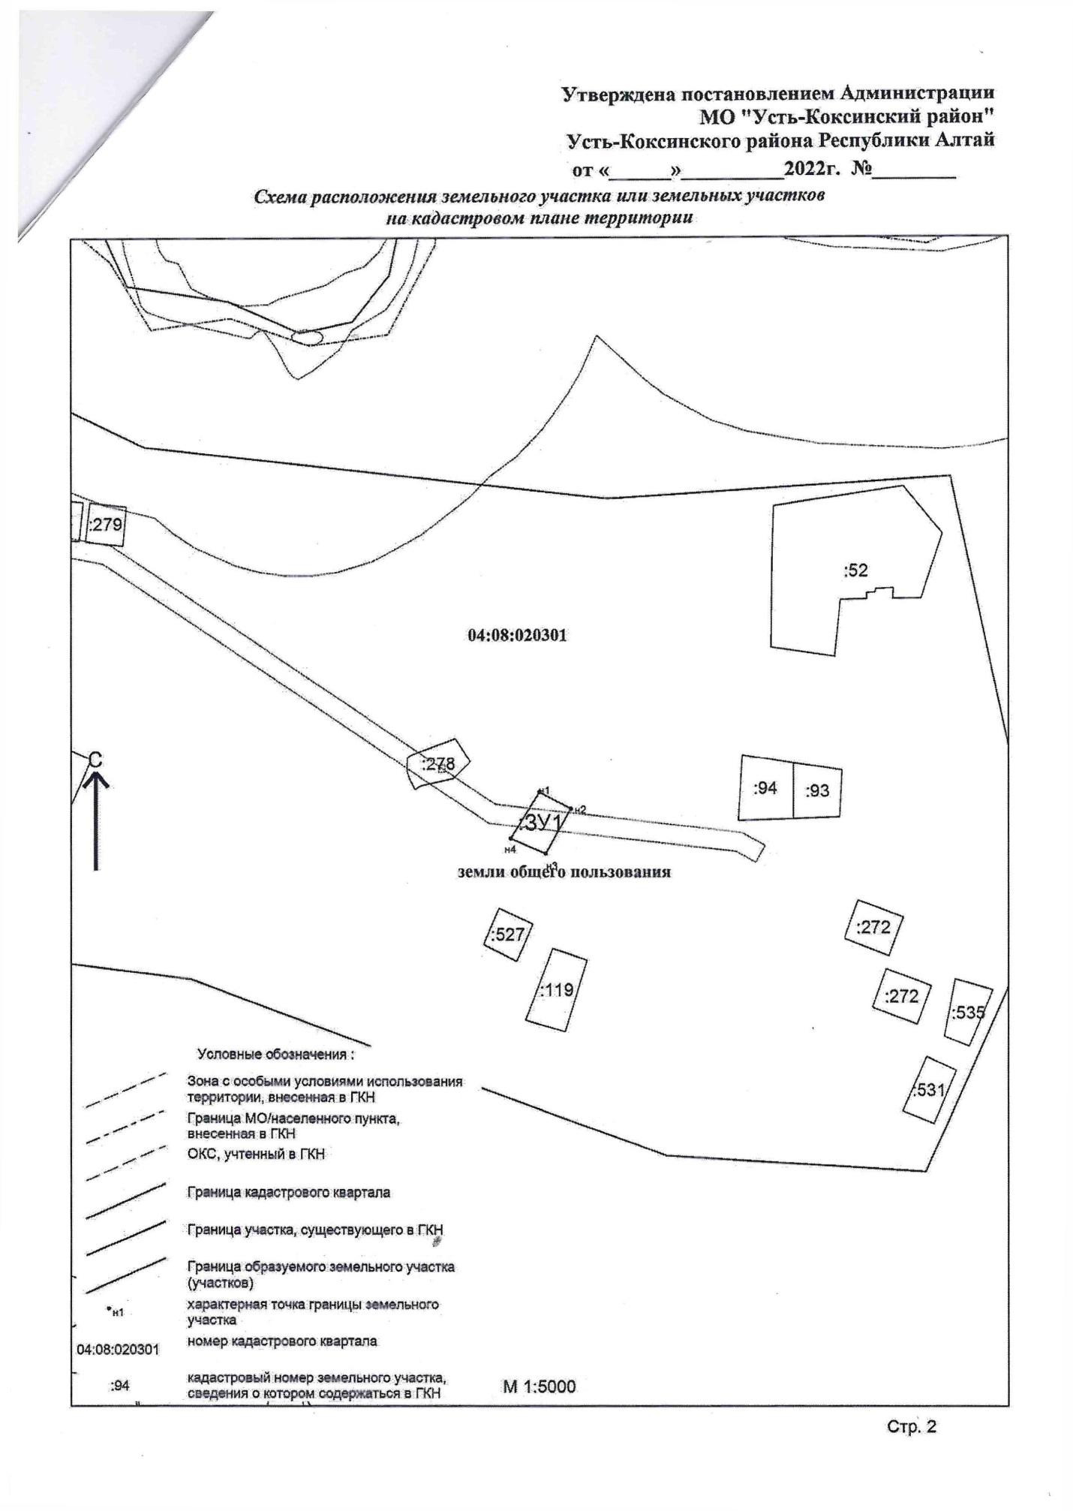
Катанда ул. Луговая, 9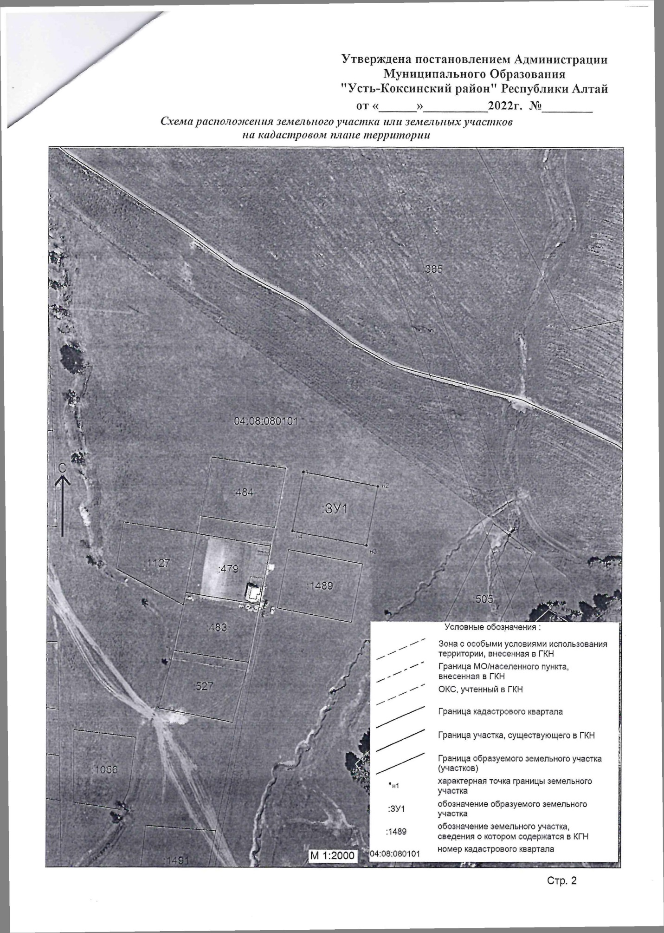
Мараловодка ул. Катунская 31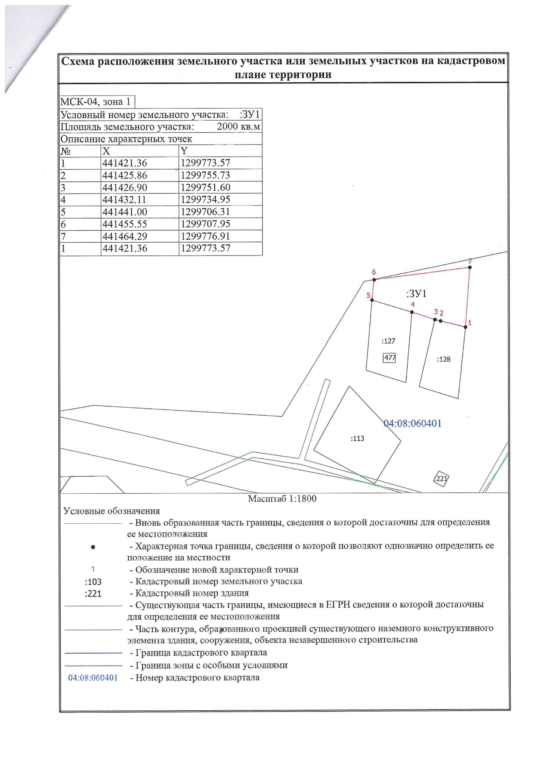
Нижний Уймон ул. Луговая 20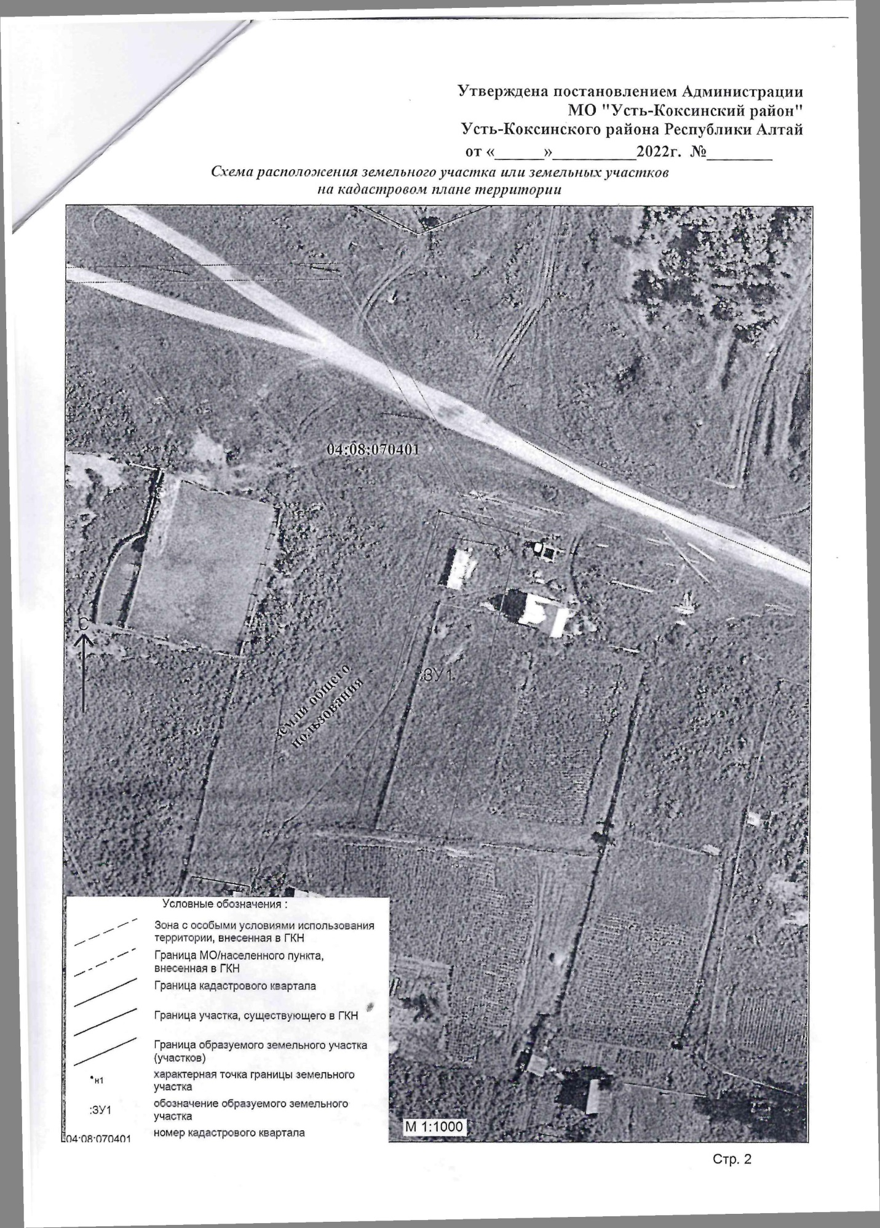
Нижний Уймон ул. Луговая, 21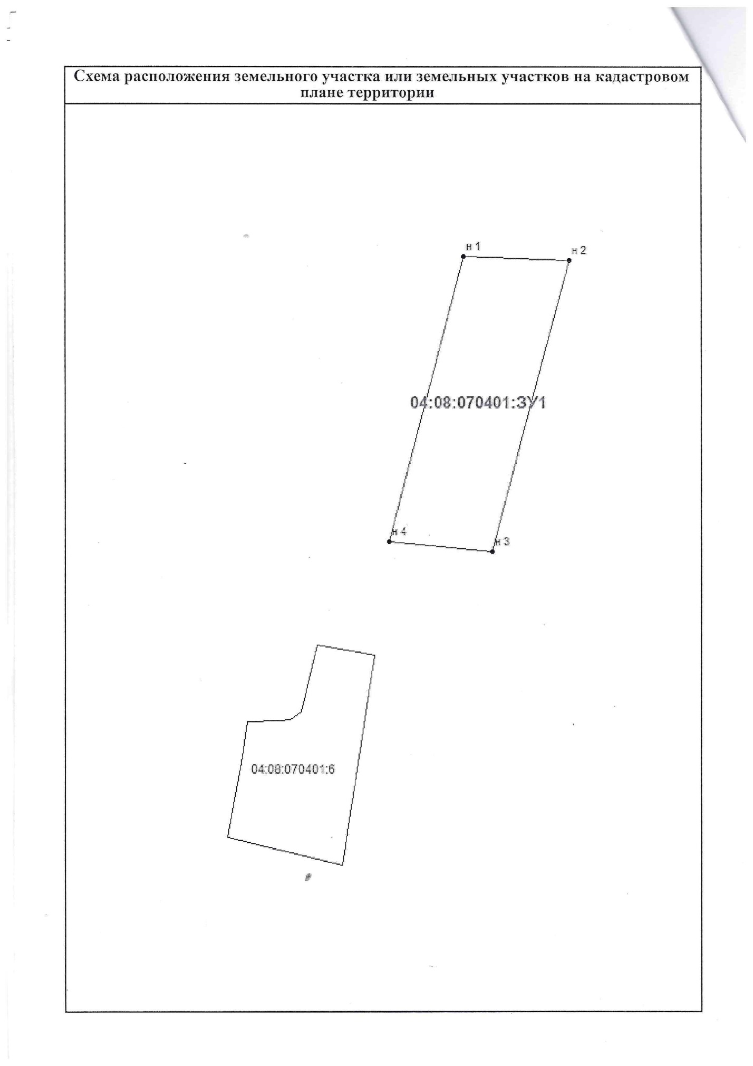Тюнгур ул. Нагорная 16